EFEMÉRIDES MES DE JUNIO

13 DE JUNIO “ DÍA DE LA FUNDACIÓN DE SAN JUAN”

Investiga y escribe en tu carpeta

- ¿Quién fundó San Juan, dónde y cuándo se realizó dicha fundación?
Juan Jufré de Loayza y Monteza, un adelantado de la tercera corriente colonizadora que penetró por el Norte, fue quien fundó San Juan de la Frontera un 13 de junio de 1562
- ¿Por qué se realizó una segunda fundación? ¿Dónde se hizo?
A fines de 1593, una creciente del río San Juan arrasó la precaria ciudad erguida hasta entonces. Luis Jufré y Meneses, quinto hijo del fundador, la trasladó 25 cuadras al Sur de su
antiguo emplazamiento. Trazó la Plaza Mayor en un cuadrado desnudo y a su alrededor
volvió a crecer nuevamente San Juan. Aquel lugar donde la ciudad había sido fundada por primera vez pasó a llamarse Pueblo Viejo. Hoy es Concepción.
- ¿Qué pasó con los aborígenes que habitaban en estas tierras?
Gran cantidad de indígenas que podían ser llevados a Chile para trabajar en el campo o las minas fue uno de los motivos por los cuales los españoles decidieron tomar posesión efectiva de estos territorios

- Busca datos sobre la cultura de los primeros habitantes de San Juan, lengua, religión, economía , vestimenta y tareas domésticas

Eran pescadores y cazadores, cultivaban la papa y el maíz de manera rudimentaria, aunque realizando canalizaciones como la que hiciera el cacique Guaymallén en el valle de Huentata (provincia de Mendoza). Recolectaban frutos, especialmente el del alpataco, una de las especies de algarrobo y otros vegetales.
La pacífica vida de los nativos del actual territorio San Juan se vio repentinamente alterada por la presencia de los españoles. Estos, desde el punto de vista de los aborígenes, eran hombres rubios de habla extraña, vestidos y armados en forma fantástica.

- Ilustra el tema
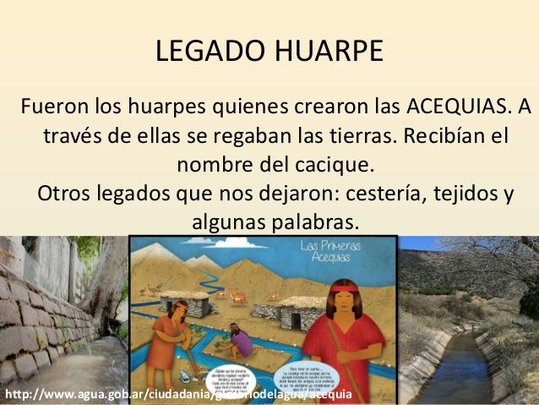
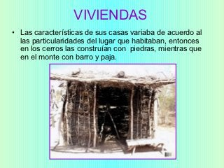
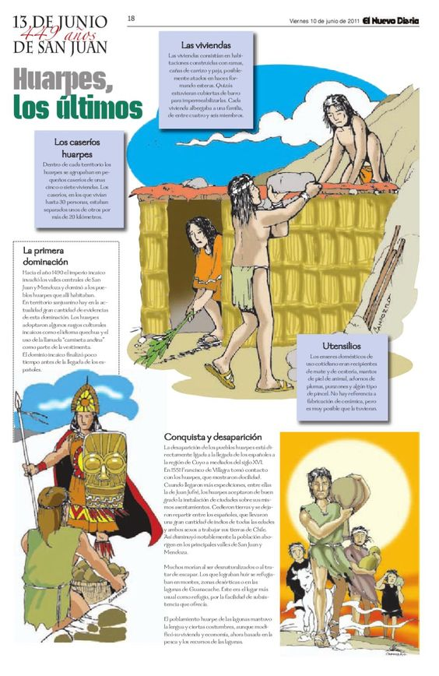

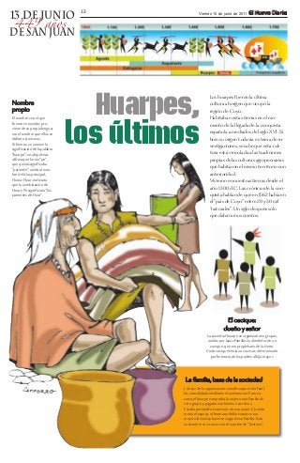

Te dejo el siguiente vínculo para que investigues en el libro “San Juan y Yo”
Unidad 7 http://educacion.sanjuan.gob.ar/archivos/Documento_SanJuanyYo.pdf

10 DE JUNIO “ DÍA DE LOS DERECHOS ARGENTINOS SOBRE LAS ISLAS MALVINAS E ISLAS DEL ATLÁNTICO SUR ”

Investiga y escribe en tu carpeta

- ¿A qué se llama soberanía?
Soberanía. Se refiere al ejercicio de la autoridad en un cierto territorio. Esta autoridad recae en el pueblo, aunque la gente no realiza un ejercicio directo de la misma, sino que delega dicho poder en sus representantes. La Soberanía significa independencia, es decir, un poder con competencia total.
- ¿Cómo está formado nuestro territorio nacional?
En territorio de la Provincia de San Juan abarca administrativamente 89.651 km²; el 80 % de la superficie está ocupada por importantes cuerpos montañosos, solo 21.000 km² constituyen el espacio disponible para la ocupación humana; está constituido por valles y bolsones sedimentarios originados y modelados por dinámicos ...
- ¿Por qué se conmemora este día?
Este viernes 10 de junio se celebra el Día de la Afirmación de los Derechos Argentinos sobre las Malvinas, Islas y Sector Antártico, en conmemoración del 193º aniversario de la creación de la Comandancia Política y Militar de las Islas Malvinas y adyacentes al Cabo de Hornos, cuando se designó a Luis Vernet como primer ...
- Ilustra el tema
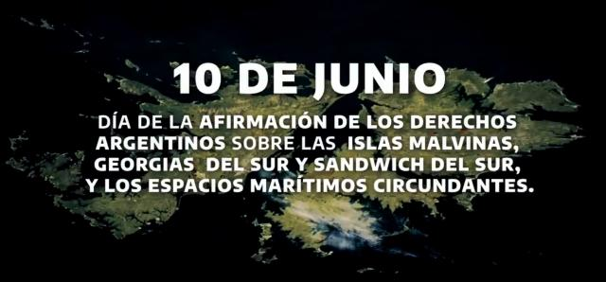

10 DE JUNIO “DÍA DE LA CRUZ ROJA ARGENTINA”

INVESTIGA Y ESCRIBE EN TU CARPETA

1-¿Quién fundó la Cruz Roja Argentina?
Con este antecedente, Cruz Roja Argentina fue fundada el 10 de junio de 1880 por iniciativa de los médicos Guillermo Rawson y Toribio Ayerza, quienes recibieron el título de presidentes honorarios.
2- ¿Cuál es su objetivo?
La protección de la vida, la prevención de las enfermedades y la promoción de la salud. Capacitación en salvamento, socorrismo y asistencia en aguas. Desarrollo de actividades relacionadas con la prevención y atención sanitaria (socorrismo) en eventos masivos, públicos o privados.
3--Ilustra el tema


17 DE JUNIO: “DÍA NACIONAL DE LA LIBERTAD LATINOAMERICANA”

Este día se celebra en conmemoración del fallecimiento del General, defensor de la frontera norte contra la invasión realista, lo que permitió al general San Martín hacer frente a sus campañas de Chile y Perú.
- Investiga sobre la vida de este prócer y escribe su biografía
(Salta, 1785 - 1821) Militar y patriota argentino. Gobernador de Salta desde 1815, organizó las partidas guerrilleras que impidieron el avance del ejército español en el Alto Perú, permitiendo a San Martín la preparación del ejército de los Andes.
- ¡Qué hecho de su vida te llamó la atención, escríbelo brevemente!
Me llamó la atención que durante seis años fue gobernador de Salta, con muy escasos recursos libró una constante guerra de guerrilla, conocida como Guerra Gaucha, deteniendo seis invasiones del ejército español, conservando así el resto del actual territorio argentino libre de invasores realistas.

3- Ilustra el tema
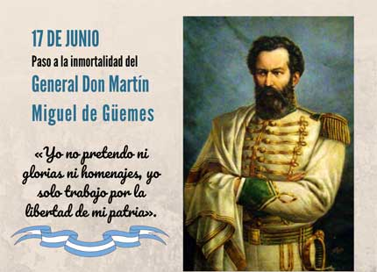

20 DE JUNIO

“DÍA DE LA BANDERA”

Investiga y escribe en tu carpeta

- ¿Por qué se recuerda este día?
Por que es el día del fallecimiento de Manuel Belgrano, creador de la bandera.
- Escribe la biografía de Manuel Belgrano

Manuel Belgrano nació el 3 de junio de 1770 en Buenos Aires, Argentina.

Padres
Hijo de María Josefa González Casero, y de Doménico Belgrano Peri, comerciante de Oneglia, Liguria, Italia.

Estudios
Estudió en el Real Colegio de San Carlos. Más tarde cursó estudios de Derecho en España, graduándose a los dieciocho años con medalla de oro.
En el año 1794 pasó a ser secretario del Consulado de Buenos Aires, cargo desde el que fomentó firmemente la generalización de la enseñanza y las reformas económicas.
Como periodista, escribió en el Telégrafo Mercantil y creó el Correo de Comercio, que se publicó entre 1810 y 1811.
Militar
Tomó parte en la defensa de Buenos Aires, capital del Virreinato del Río de la Plata, en las dos Invasiones Inglesas (1806 y 1807).
En 1810 formó parte de los patriotas que pretendían la emancipación del dominio español en Argentina, y se convirtió en miembro de la Junta de Gobierno revolucionaria.
Fue uno de los principales patriotas que impulsaron la Revolución de Mayo, que destituyó al virrey Baltasar Hidalgo de Cisneros, y fue vocal de la Primera Junta de gobierno que lo reemplazó.

Designado jefe de la expedición militar que la junta de Buenos Aires envió al Paraguay que finalizó cuando celebró el Tratado confederal entre las juntas de Asunción y Buenos Aires, en 1811. Fue jefe además de una de las Expediciones Libertadoras a la Banda Oriental.

Nombrado general, dirigió a las tropas independentistas frente a los realistas, logrando importantes victorias en las batallas de Tucumán (1812) y Salta (1813) frente a Juan Pío de Tristán y Moscoso.

Político
En los últimos meses de 1813, los españoles en el Alto Perú (ahora Bolivia) le vencieron, y en 1814 pasó el mando al general José de San Martín. Desde ese momento se dedicó a la diplomacia y a la mediación en las disputas políticas surgidas tras proclamarse la independencia de las Provincias Unidas del Río de la Plata en el Congreso de Tucumán (1816).

Manuel Belgrano fue defensor de la enseñanza y la educación popular y presentó un proyecto para crear escuelas gratuitas. Fundó las escuelas de Náutica, Dibujo y Comercio.
Como diplomático, representó a Argentina en las negociaciones con Brasil y Portugal.

Mujeres e hijos
Pareja de María Josefa Ezcurra y de María Dolores Helguero y Liendo. Fue padre de Manuela Mónica y Pedro Rosas.

Muerte
Manuel Belgrano falleció de hidropesía el 20 de junio de 1820 en Buenos Aires, tras catorce meses de una larga agonía y sumido en la pobreza, a pesar de haber pertenecido a una de las familias más ricas del Río de La Plata.

Sus restos fueron trasladados en 1944 al Panteón de los Próceres en la capital argentina.

Bandera de Argentina
Ideó una escarapela con los colores celeste y blanco, como distintivo para los soldados. El 27 de febrero de 1812, con esos mismos colores, creó la bandera que más tarde fue adoptada como Bandera Nacional. El 20 de junio, aniversario de su fallecimiento, fue decretado "Día de la Bandera" como homenaje de la patria al creador de su emblema nacional.

- ¿Dónde se izó por primera vez la bandera?

El 27 de febrero de 1812, a orillas del río Paraná, en el entonces pueblo de Rosario, Manuel Belgrano izó, por primera vez, la enseña albiceleste. La escena ha sido inmortalizada con un majestuoso monumento que se yergue junto al río, en las inmediaciones de donde tuvo lugar ese acontecimiento.

- ¿Qué representa en tu vida la Bandera? (recuerda tu Promesa de Lealtad)

La bandera representa mi sentido patriótico, de ser parte de un gran país. El sentido de ser argentino y sentirme identificado con sus colores.

- ¿A PARTIR DE LA INVESTIGACIÓN QUE REALIZASTE, CUÁNTO APRENDISTE?

Aprendí sobre los valores de un gran prócer como Belgrano, que se formó y preparó para ser parte de la formación de nuestro país.
¿Te animas a responder resaltando la respuesta correcta de estas trivias sobre la vida de Manuel Belgrano?

1- Belgrano nace en Buenos Aires en un año par ¿En cuál?
a.1766
- 1770
- 1790

2- Belgrano se llama Manuel José Joaquín, y también…
a. De los ángeles
- Del Corazón de Jesús
- Francisco

3- A su regreso en 1794 y como funcionario propone la creación de varias escuelas. ¿Cuáles?
a. de Agricultura
- de Náutica
- de geometría y dibujo

4. Colabora en la fundación del primer periódico publicado en nuestro país ¿Cómo se llama?
a. Correo de Comercio
- Telégrafo Mercantil
- La Gaceta

5- En las barrancas del Paraná inaugura dos Baterías del ejército. Sus nombres son:
a. Libertad
- Fraternidad
- Independencia

6- Belgrano crea la enseña patria. ¿Dónde y en qué año?
a. Tucumán,1811
- Salta,1813
- Rosario, 1812

7. Como General del Ejército del Norte consigue dos grandes victorias? Aquí se las menciona.
a. Salta
- Tucumán
- Chacabuco

8. También es derrotado en dos batallas por los realistas ¿Cuáles?
a. Las Piedras
- Vilcapugio
- Ayohuma

9- Esas derrotas determinan el envío de un coronel para suplantar a Belgrano ¿Quién?
a. Juan Lavalle
- José Casimiro Rondeau
- José de San Martín

10- Regresa de Tucumán muy enfermo y sin recursos ¿Qué le ofrece a su médico como paga?
a. Una medalla de oro
- Una valiosa lapicera
- Su reloj
11- Muere en el mes de junio, ¿qué día?
a. 1 de junio
- 3 de junio
- 20 de junio

12- Falleció en el año...
- 1820
- 1720
- 1920

6- Ilustra el tema
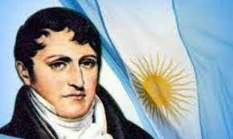
ENTREGAR EL DÍA 30 DE JUNIO POR NODOS

